[华中科技大学同济医学院风云：教授团队论文陷图片重复漩涡](https://mp.weixin.qq.com/s?__biz=MzkyMjc5NDM3Nw==&mid=2247493099&idx=1&sn=e8a9ed3fe5a92af367bb89b2283c24a4&chksm=c0b627d6c1c7c1f62080c2681100d4b7d58d103b8c4d4a111cab380e36c1a3740198b53e0f12&scene=126&sessionid=1743095121)

学术君[学术警示录](javascript:void(0);)2025-03-27 14:21:13浙江

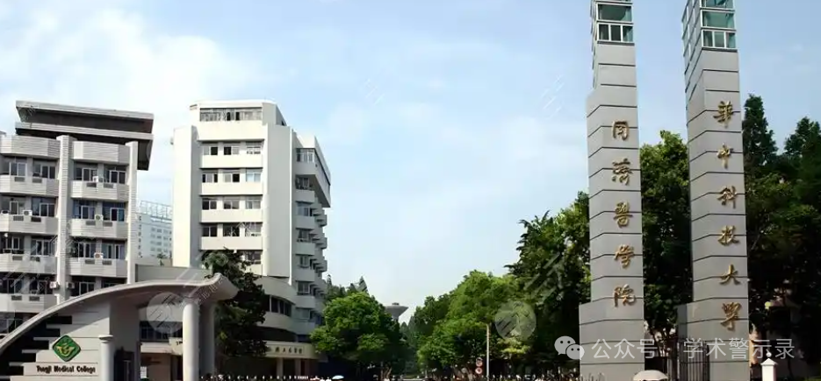

**论**

**文**

**信**

息

?

2024年，来自华中科技大学同济医学院基础医学院生物化学与分子生物学系的Yue Shi , Yue Cheng , Wei Wang , Liu Tang , Wensheng Li , Liyuan Zhang , Zheng Yuan , Feng Zhu （通讯作者） , Qiuhong Duan （通讯作者）在 Scientific Reports 期刊发表了一篇题目为：YANK2 activated by Fyn promotes glioma tumorigenesis via the mTOR-independent p70S6K activation pathway 的论文。

该论文得到了国家自然科学基金（项目编号：81972762）和河南省国际合作项目（项目编号：242102520018）的资助。

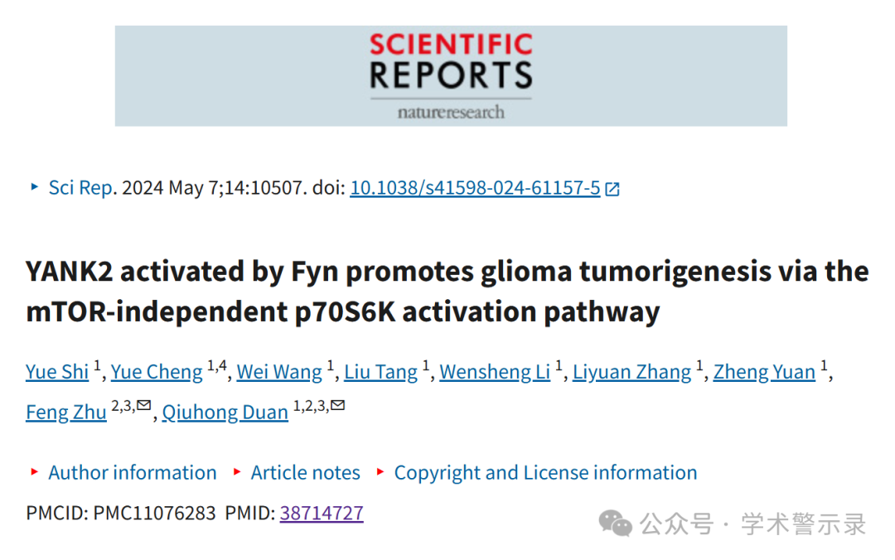

**质**

**疑**

**信**

**息**

?

**2025年3月，国际著名职业学术打假人Sholto David 博士在 Pubpeer 论坛发表评论：**

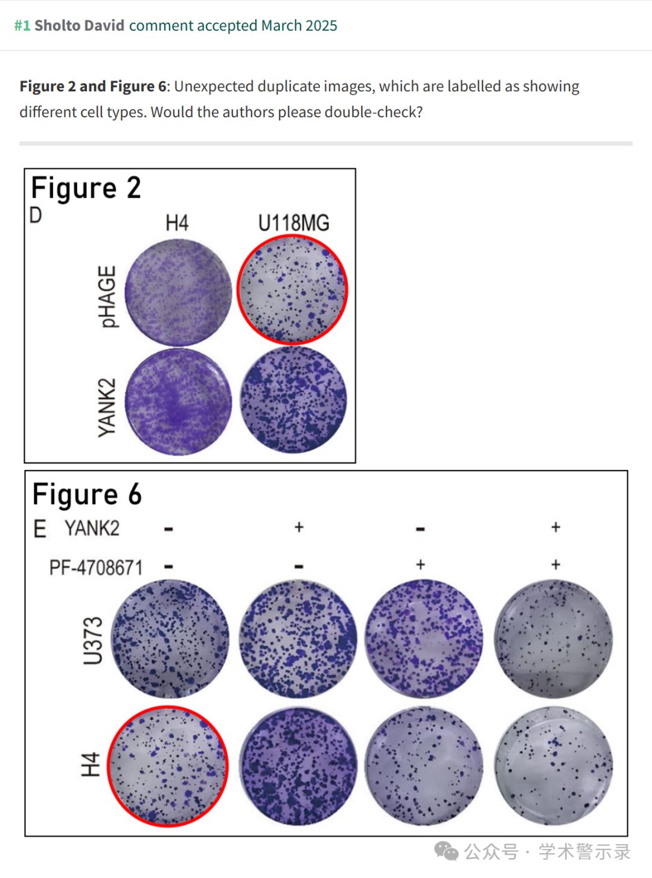

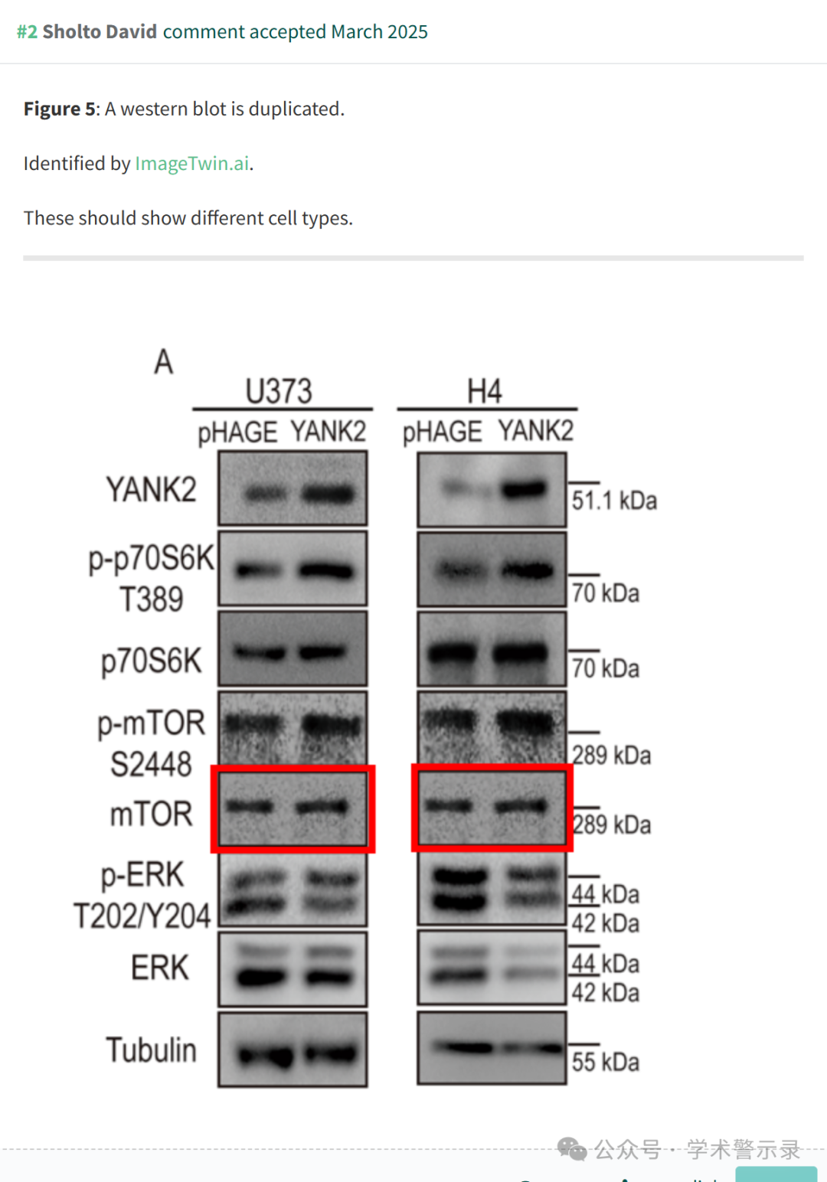

信息来源：

https://pubpeer.com/publications/8B5341AA4DC3C2676D8A53F0ED2002

免责声明：

本文中的所有信息均源自学术网站及已公开资料。我们虽努力确保信息的准确性与完整性，但无法对此做出绝对保证。若发现纰漏或不实之处，请联系公众号后台。

